GUIA PARA LA ELABORACIÓN DE PROYECTOS DE INVESTIGACIÓN BÁSICA, APLICADA, DESARROLLO EXPERIMENTAL O CREACIÓN QUE NO REQUIEREN FINANCIACIÓN EN EFECTIVO

Título del proyecto:

Tipo: Investigación básica ___ Investigación aplicada ___ Innovación y desarrollo tecnológico ____ Investigación Creación ____

CONTENIDO DEL PROYECTO

- RESUMEN DEL PROYECTO:
Debe tener un máximo de 500 palabras y contener la información necesaria para darle al lector una idea precisa de la pertinencia y calidad del proyecto, éste debe contener una síntesis del problema a investigar, el marco teórico, objetivos, la metodología a utilizar y resultados esperados.

- DESCRIPCIÓN DEL PROYECTO:
  - Planteamiento de la pregunta o problema de investigación y su justificación en términos de necesidades y pertinencia: Es fundamental formular claramente la pregunta concreta que se quiere responder, en el contexto del problema a cuya solución o entendimiento se contribuirá con la ejecución del proyecto. Se recomienda, además, hacer una descripción precisa y completa de la naturaleza y magnitud del problema, así como justificar la necesidad de la investigación en función del desarrollo de la región y/o del país. Por otro lado, el investigador deberá identificar cuál será el aporte del proyecto a la generación de nuevo conocimiento sobre el tema en el ámbito internacional.

  - Marco teórico y estado del arte: Deberá responder a lo siguiente: síntesis del contexto teórico general en el cual se ubica el tema de la propuesta, estado actual del conocimiento del problema (nacional y mundial), brechas que existen y vacío que se quiere llenar con el proyecto. Mencione el estado de desarrollo de la tecnología propuesto en el proyecto. Se recomienda realizar como mínimo, consultas sobre el estado del arte en las bases de datos de patentes disponibles en la Universidad (Laboratorio de vigilancia tecnológica o Unidad de Gestión Tecnológica) y las bases de datos científicas disponibles en la Biblioteca.

  - Los objetivos: Deben mostrar una relación clara y consistente con la descripción del problema y, específicamente, con las preguntas o hipótesis que se quieren resolver. La formulación de objetivos claros y viables constituye una base importante para juzgar el resto de la propuesta y, además, facilita la estructuración de la metodología. Se recomienda formular un solo objetivo general, coherente con el problema planteado, y los objetivos específicos necesarios para lograr el objetivo general. Estos últimos deben ser alcanzables con la metodología propuesta. Con el logro de los objetivos se espera, entre otras, encontrar respuestas a una o más de las siguientes preguntas: ¿Cuál será el conocimiento generado si el trabajo se realiza? ¿Qué solución tecnológica se espera desarrollar? ¿Cuál será su contribución a la competitividad de la empresa, sector o cadena productiva? ¿Qué se espera transformar en la comunidad o sector a intervenir? Recuerde que la generación de conocimiento es más que la producción de datos nuevos y que no se deben confundir objetivos con actividades o procedimientos metodológicos.

  - Metodología: Se deberá mostrar cómo será alcanzado cada uno de los objetivos específicos propuestos. La metodología debe reflejar la estructura lógica y el rigor científico del proceso de investigación. Deben detallarse los procedimientos, técnicas, diseño estadístico, simulaciones, ensayos y demás estrategias metodológicas requeridas para la investigación. Deberá indicarse el proceso a seguir en la recolección de la información, así como en la organización, sistematización y análisis de los datos. Tenga en cuenta que el diseño metodológico es la base para planificar todas las actividades que demanda el proyecto y para determinar los recursos humanos y financieros requeridos. Una metodología vaga o imprecisa no brinda elementos para evaluar la pertinencia de los recursos solicitados.

Adicionalmente, se deberá establecer claramente la participación del grupo proponente y del grupo colaborador en el desarrollo de objetivos, actividades y generación de productos, relacionado con lo definido en los términos de referencia:

La articulación entre el grupo proponente y el colaborador, se debe reflejar y ser coherente en el desarrollo de los objetivos de la propuesta y en la generación de productos, de forma tal que los participantes de ambos grupos sean coautores en los productos pertinentes. Esta articulación, además, debe quedar plasmada dentro de la metodología de la propuesta y será parte de la evaluación por pares.

  - Cronograma de Actividades: Relación de actividades a realizar en función del tiempo (meses), en el periodo de ejecución del proyecto.

ACTIVIDAD | MESES
Actividad 1 | 1 | 2 | 3 | 4 | 5 | ….
Actividad 2
Actividad 3

  - Productos esperados: Estos deben ser coherentes con los objetivos específicos y con la metodología planteada.

NOTA: se debe cumplir con:
- Un producto de generación de nuevo conocimiento o un producto de resultado de actividades de investigación, desarrollo tecnológico e innovación.
- Un producto de formación de recurso humano.
- Un producto de apropiación social del conocimiento o divulgación pública de la ciencia.
- Un producto institucional.

PRODUCTOS MÍNIMOS ESPERADOS
Ver cuadro 001 para descripción de cada producto

Tipos de Producto
1. Productos de Generación de Nuevo Conocimiento | Cantidad y Descripción del producto esperado.
Artículo de investigación publicado en revista ubicada en cuartiles Q1, Q2, Q3 (índice de impacto) - Si requiere asesoría sobre a qué revista puede postular el artículo contacte a recursoselectronicos@utp.edu.co
Libros resultados de investigación.
Productos tecnológicos patentados o en proceso de concesión de la patente.
Variedad vegetal y variedad animal.
Obras o productos de investigación creación en Artes, Arquitectura y Diseño y obras musicales.
2. Productos resultados de actividades de investigación, desarrollo tecnológico e innovación
Productos tecnológicos certificados o validados.
Productos empresariales.
Regulaciones, normas, reglamentos o legislaciones.
3. Productos de Formación de Recursos Humanos | Cantidad y Descripción del producto esperado.
Trabajo de grado de Pregrado o Práctica en Investigación Conducente a Trabajo de grado.
Trabajo de grado de Maestría.
Tesis de Doctorado.
4. Productos de Apropiación Social del Conocimiento | Cantidad y Descripción del producto esperado.
Procesos de apropiación social del conocimiento para el fortalecimiento o solución de asuntos de interés social.
Procesos de apropiación social del conocimiento para la generación de insumos de política pública y normatividad.
Procesos de apropiación social del conocimiento para el fortalecimiento de cadenas productivas.
Procesos de apropiación social del conocimiento resultado del trabajo conjunto entre un centro de ciencia y un grupo de investigación.
5. Divulgación Pública de la Ciencia
Eventos científicos con componente de apropiación y de índole nacional o internacional.
Talleres de creación.
Eventos artísticos, de arquitectura o de diseño con componentes de apropiación.
Nuevas secuencias genéticas.
Publicaciones editoriales no especializadas (Cartilla, Manual no especializado y boletín).
Producciones de contenido digital (audio visual, sonoro, recursos gráficos digitales.
Producción Bibliográfica (Libros de formación, boletines divulgativos de resultados de investigación, libros de divulgación de investigación y/o compilación de divulgación, manuales y guías especializadas.
6. Productos Institucionales | Cantidad y Descripción del producto esperado.
Participar con ponencia en uno de los eventos realizados por la Vicerrectoría de Investigaciones, Innovación y Extensión.
Dicta un taller mínimo de 8 horas dirigido a estudiantes vinculados a semilleros o grupos de investigación.
Participar con ponencias, conferencias, talleres, foros, clubes de lectura, exposiciones de obras artísticas en los eventos culturales programados por la Biblioteca o propuestos para la agenda cultural de la misma.
Articulación con doctorado institucional que genere mínimo un producto de formación de recurso humano Tipo A.

- No se aceptarán capítulos de libros resultados de investigación como producto de nuevo conocimiento.
- El software producto de un proyecto de investigación, deberá dar cumplimiento a la normatividad y procedimientos institucionales vigentes.
- Los productos relacionados a APPs, deberán dar cumplimiento a la normatividad y procedimientos institucionales vigentes.
- Los productos de divulgación pública de la ciencia que hacen parte de las modalidades de extensión Universitaria reconocidas en el Acuerdo del Consejo Superior No. 12 de 2019 y las consultorías, deben encontrarse debidamente registrados en el aplicativo de extensión universitaria y dar cumplimiento a la normatividad y procedimientos institucionales vigentes.
- Los productos obtenidos de un proyecto de investigación, deberán ser registrados en el repositorio institucional de la Universidad Tecnológica de Pereira y en el CvLAC de los autores y en el GrupLAC respectivo.

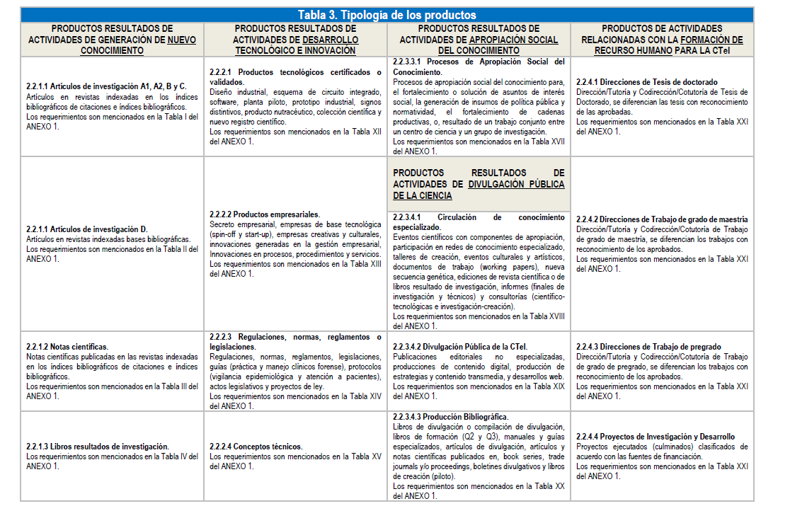

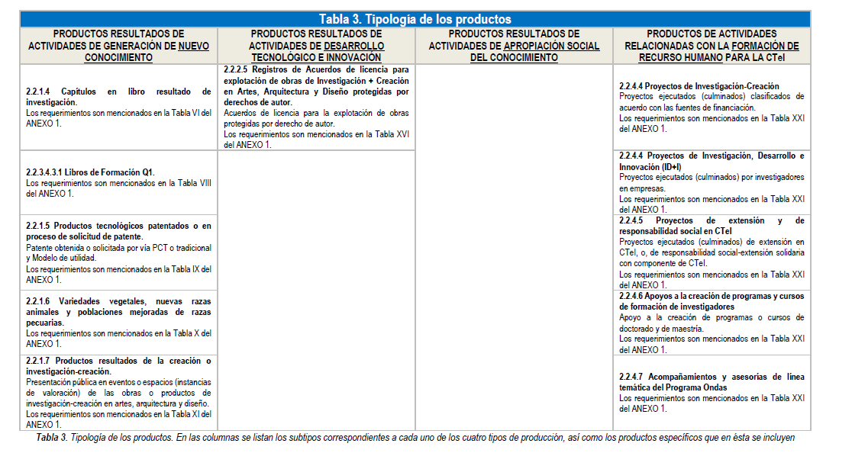

Cuadro 001 – Tipología de productos según MinCiencias

  - Objetivos de Desarrollo Sostenible: Seleccione qué objetivo (s) de desarrollo sostenible impacta la propuesta: (Favor marcar con una X)

Objetivo 1: Poner fin a la pobreza en todas sus formas en todo el mundo
Objetivo 2: Poner fin al hambre
Objetivo 3: Garantizar una vida sana y promover el bienestar para todos en todas las edades
Objetivo 4: Garantizar una educación inclusiva, equitativa y de calidad y promover oportunidades de aprendizaje durante toda la vida para todos
Objetivo 5: Lograr la igualdad entre los géneros y empoderar a todas las mujeres y las niñas
Objetivo 6: Garantizar la disponibilidad de agua y su gestión sostenible y el saneamiento para todos
Objetivo 7: Garantizar el acceso a una energía asequible, segura, sostenible y moderna
Objetivo 8: Promover el crecimiento económico inclusivo y sostenible, el empleo y el trabajo decente para todos
Objetivo 9: Construir infraestructuras resilientes, promover la industrialización sostenible y fomentar la innovación
Objetivo 10: Reducir la desigualdad en y entre los países
Objetivo 11: Lograr que las ciudades sean más inclusivas, seguras, resilientes y sostenibles
Objetivo 12: Garantizar modalidades de consumo y producción sostenibles
Objetivo 13: Adoptar medidas urgentes para combatir el cambio climático y sus efectos
Objetivo 14: Conservar y utilizar sosteniblemente los océanos, los mares y los recursos marinos
Objetivo 15: Gestionar sosteniblemente los bosques, luchar contra la desertificación, detener e invertir la degradación de las tierras, detener la pérdida de biodiversidad
Objetivo 16: Promover sociedades justas, pacíficas e inclusivas
Objetivo 17: Revitalizar la Alianza Mundial para el Desarrollo Sostenible

Favor relacione la justificación del impacto de la propuesta con respecto a los objetivos de desarrollo sostenible:

  - Declaración de Ética:

    - Para proyectos que involucren seres humanos como sujetos de investigación: Establezca si la propuesta presentada requiere aval del Comité de Ética de la Investigación: (Favor marcar con una X)

SI: __
NO: ___

Favor justifique su respuesta en el marco de la Resolución No 8430 de 1993 del Ministerio de Salud de Colombia (Ver anexo):

Si su respuesta es SI, es necesario que se establezca la siguiente declaración:

El proyecto será sometido a aprobación por el Comité de Ética de la Investigación de la Universidad Tecnológica de Pereira en la categoría de:

a. Investigación sin Riesgo.
b. Investigación con riesgo mínimo.
c. Investigaciones con riesgo mayor que el mínimo.

Según la resolución No. 8430 de 1993 del Ministerio de Salud de Colombia, que establece las normas científicas, técnicas y administrativas para la investigación en salud. Esta investigación se acoge a lo establecido en la resolución 8430 de 1993 del Ministerio de Salud, se respetarán los principios éticos de justicia, beneficencia, no maleficencia y confidencialidad establecidos en la Declaración de Helsinki.

    - Para proyectos que involucren animales como sujetos de investigación: Establezca si la propuesta presentada requiere aval del Comité de Ética de Animal: (Favor marcar con una X)

SI: ______
NO: ___

Favor justifique su respuesta en el marco de la Resolución No 8430 de 1993 del Ministerio de Salud de Colombia y Ley 84 de 1989 (Ver anexo):

Si su respuesta es SI, es necesario que se establezca la siguiente declaración:

El proyecto será sometido a aprobación por el Comité de Ética de la Investigación de la Universidad Tecnológica de Pereira (evaluado por el GECUA) en la categoría de:

  - Sin recuperación
  - Leve
  - Moderado
  - Severo

  - Coherencia en la estructura general del proyecto:
NOMBRE DE LA PROPUESTA:
OBJETIVO GENERAL:
OBJETIVOS ESPECÍFICOS |  | ACTIVIDADES | PRODUCTO
OBJETIVO ESPECÍFICO 1 |  | ACTIVIDAD 1
OBJETIVO ESPECÍFICO 1 |  | ACTIVIDAD 2
OBJETIVO ESPECÍFICO 1 |  | ACTIVIDAD 3
OBJETIVO ESPECÍFICO 2 |  | ACTIVIDAD 1
OBJETIVO ESPECÍFICO 2 |  | ACTIVIDAD 2
OBJETIVO ESPECÍFICO 2 |  | ACTIVIDAD 3
OBJETIVO ESPECÍFICO 3 |  | ACTIVIDAD 1
OBJETIVO ESPECÍFICO 3 |  | ACTIVIDAD 2
OBJETIVO ESPECÍFICO 3 |  | ACTIVIDAD 3

2.10 Articulación externa: Se debe justificar cómo será la articulación con el grupo de investigación externo, la entidad externa y/o el egresado, en lo relacionado al desarrollo de objetivos, actividades y generación de productos. Se debe establecer claramente cómo será el aporte, la participación de cada una de las partes y la coherencia con la propuesta presentada.

2.11 Bibliografía: Relacione únicamente la referida en el texto, ya sea en forma de pie de página o como ítem independiente. Relaciones los sitios Web de las fuentes de información tecnológica consultadas a nivel nacional e internacional.

Vicerrectoría de Investigaciones, Innovación y Extensión

